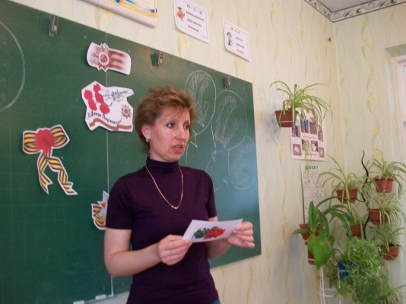
Вчитель
Щороку в травні ми відзначаємо День перемоги. Дорогою ціною заплатив український народ за участь у найстрашнішій за всю світову історію війні 1941-1945 рр. Не щезне в пам'яті людській, не йде в забуття великий подвиг і велика трагедія нашого народу - його битва, його перемога над фашистами. Можна по-різному ставиться до Великої Вітчизняної війни, по-різному її називати, але хіба можна забути тих, хто віддав своє життя для щастя інших. Урок мужності присвячений пам'яті жертв Другої світової війни - це лише маленька часточка великої данини пошани полеглим.

1-й учень.
Ніхто не забутий;
На попіл ніхто не згорів:
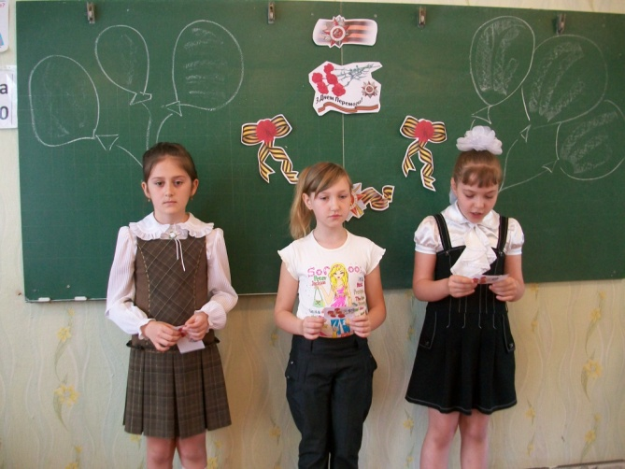
Солдатські портрети на вишитих крилах пливуть.
І доки є пам'ять в людей і живуть матері,
Допоки й сини, що спіткнулись об кулі, живуть.

2-й учень
Їх прийняла війна, лишивши списки
загиблих у праведнім бою,
застигли в тузі обеліски,
в гранітнім каміннім строю.

3-й учень
Пам'ятайте, друзі, цих людей довіку,
Тих, хто повернувся і поліг в боях.
І вклонімось всі ми низько до землі їм,
Квітами устелим їх тернистий шлях.

Вчитель
Нелегке наше сьогодення не може заступити радості приходу весни, а разом з нею і Дня Перемоги. Цей день залишиться для нас завжди затьмареним від гіркоти втрат і осяяний сонцем Перемоги. Його наближували, як могли, люди, котрим було дуже нелегко в ті воєнні літа і яким найважче сьогодні. У довічному боргу наше покоління і перед тими ветеранами війни, кому пощастило пройти через чорнило битв і дожити до світлого Дня Перемоги. Все менше їх залишається в життєвому строю. Даються взнаки і опалена війною молодість, сирі окопи і бліндажі, голод і холод, хвороби і рани. їхні груди вкриті медалями, на скронях - сивина. Але вони пам'ятають ті страшні часи, хоч часто їм і не хочеться про них згадувати.

Вчитель.
Мільйонам людей назавжди врізався в пам'ять перший день Великої Вітчизняної війни. Чорною тінню фашистської навали, димом пожеж, смертю і руїнами звалився він на нас. І враз неділя 22 червня 1941 року, мирний день відпочинку, обернувся довгими роками страждань.

2-й учень
Спинись, проклятий супостате,
На світ востаннє подивись:
За тіло матері розп'яте
Сини на пару піднялись.

1-й учень
У бій за наші ниви,
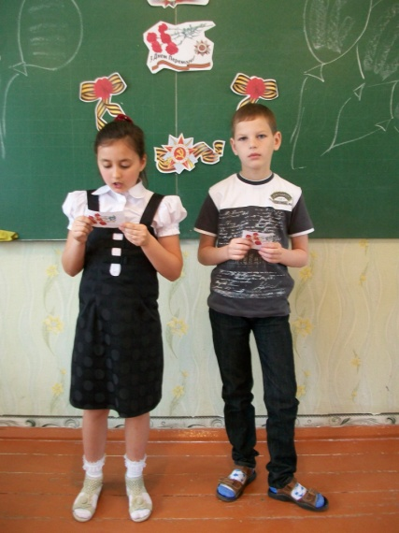
За ясний сміх дитячий,
За юний спів щасливий,
За славний труд гарячий.
Вперед, полки суворі,
Під прапором свободи,
За наші ясні зорі,
За наші тихі води.

2-й учень
Сонце палило нестерпно, Гнулось садове гілля.
Падали яблука в серпень, Глухо стогнала земля.
Рвали снаряди їй груди. Всюди гриміла війна,
Падали скошені люди, їх не щадила війна.

1-й учень
Мільйони людей забрала Велика Вітчизняна війна. Це важко усвідомити. Смерть однієї людини - це трагедія. А коли мільйони... Загиблим не болить. У живих продовжують кровоточити рани: у ветеранів, які втратили своїх друзів-однополчан, рідних і близьких, душі, які простріляні похоронками, у рано посивілих дітей війни, які не побачили своїх батьків і пережили пекло окупації.

Вчитель.
Мільйони людей в усьому світі знають про звіряче обличчя фашизму з книг, документальних та художніх фільмів. Все менше залишається тих, хто пам'ятає злочини фашистів зі свого трагічного досвіду.

На окупованій території гітлерівці знущалися над мирним населенням та військовополоненими. Вони масово розстрілювали жителів міст і сіл, не жаліючи ні старих, ні малих, піддавали нелюдським тортурам полонених солдатів і офіцерів, партизанів, підпільників, тисячами примусово вивозили працездатних громадян на каторжні роботи до Німеччини, руйнували пам'ятники національної культури, житлові будинки, підприємства, розкрадали майно громадян та загальнонаціональні цінності. Ідеологи фашизму проповідували надуману расову теорію про вищість арійської раси - раси господарів, покликаних керувати іншими народами.

Люто ненавиділи фашисти радянських людей, слов'янські народи - поляків, білорусів, українців, росіян. Розроблялися і виконувалися плани масового фізичного знищення, поневолення тих, хто залишився живим.

Вчитель.
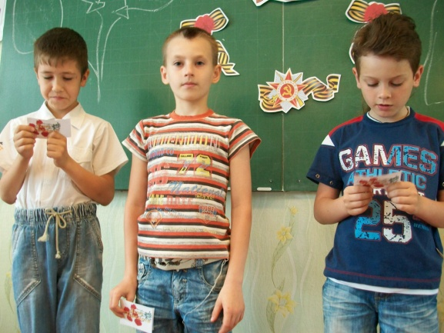
Техніка знищення населення окупованих країн була садистською, сягнула небачених розмірів. Гітлерівці вкрили Європу павутиною похмурих катівень, організовували жахливі "фабрики смерті". Кров холоне в жилах при згадці про такі табори смерті, як Дахау, Освенцім, Майданек, Бухенвальд, Заксенхаузен та подібні їм, в яких по-звірячому закатовано й знищено декілька мільйонів чоловік. У концтаборах недолюдки творили злочини, яких історія людства ще не знала. Людей катували, практикували на них досліди, труїли газом, спалювали в крематоріях.

1-й учень.
Для відбору німці ставили планку на висоті 120 см. Всі діти, які могли пройти під цією планкою, відправлялися до крематорію. Знаючи про це, діти витягувалися як тільки могли, піднімали вгору голови, стараючись потрапити до групи тих, кого залишають в живих...

2-й учень
Утилізовані "залишки" таборів смерті використовували. Одяг та взуття - у вжиток, волосся спалених в крематоріях жінок акуратно пакувалося в мішки і відправлялось на меблеві фабрики. Звірства фашистських загарбників носили масовий організований характер, були наслідками офіційних директив найвищих нацистських інстанцій.

Вчитель.
А скільки матерів, сестер, коханих чекали і не дочекалися своїх синів, братів, чоловіків. У народі надаремно кажуть, що час не владний над материнським горем. І скільки б не минуло років і десятиліть від того недільного ранку, коли пролунало страшне слово "війна", вони ніколи не принесуть спокою матерям, діти яких віддали найдорожче - життя у боротьбі з фашистськими загарбниками.

1- й учень
До тебе, людино, звертаюсь:
Залиш на хвилинку щоденні турботи.
З собою побудь у глибокій скорботі,
Згадай чоловіка, товариша, брата,
Дружину, сестру чи посивілу матір.

2- й учень
перед трагічною хвилиною мовчання
словами говорити неможливо.
Оця хвилина більше нам розкаже,
Ніж тисячі, а чи мільйони слів.
Солдатів подвиг, про який сьогодні
Дізнались ми, не вимовить словами,
А тільки серцем можна це сказати,
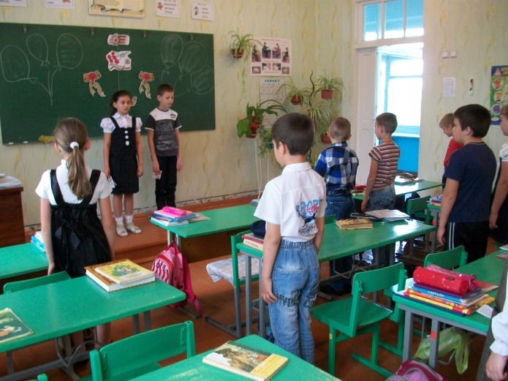
Але воно, на жаль, не має мови,
Лиш має біль. І тому я прошу
Солдатів пам'ять вшанувати мовчанням.

Хвилина мовчання.

3-й учень
У тиші урочистій до Пам'яті йдем,
Що в серці відлунює грізно.
У святому мовчанні над Вічним вогнем
Схиляється наша Вітчизна.
Уклонимось тим, хто поліг у бою,
Хто покорив землю рідну собою.
Усім поіменно, хто впав у бою,
Хто відстояв нашу свободу.
Згадаємо всіх поіменно,
Серцем згадаємо своїм.
Це потрібно не мертвим,
Це потрібно живим.

4-й учень.
Йшов 1945 рік. Велика Вітчизняна війна радянського народу проти фашистських загарбників наближалася до переможного кінця. Навесні Радянська Армія підійшла до столиці фашистської Німеччини - міста Берліна.

З 16 квітня по 8 травня була проведена остання наступальна операція Великої Вітчизняної. Радянські війська, які на той час вже мали перевагу в живій силі і техніці, за участю бойових частин Війська Польського нанесли кілька сильних ударів на широкому фронті, розбили берлінське угрупування противника на частини і оточили їх. Берлінською операцією командував Маршал Радянського Союзу Г.К. Жуков.

20 квітня почався штурм Берліна. 25 квітня завершилося оточення берлінського угрупування, радянська Армія зустрілася з частинами союзників - американською армією.

Учень.
Битва за Берлін тривала до 2 травня. Особливо запеклим був штурм рейхстагу-лігва фашистського звіра. Над рейхстагом замайорів Червоний прапор, який символічно став прапором Перемоги над фашизмом. Гарнізон ворога капітулював у ніч на 2 травня. Бої з окремими групами ворога, які проривалися з оточення, продовжувалися до 5 травня.

8 травня 1945 року представники німецького верховного командування підписали в Карлсхорсті ( передмістя Берліна) акт про капітуляцію збройних сил фашистської Німеччини. Ворог здався. Переможне завершення Великої Вітчизняної війни значило крах гітлерівського "нового порядку", звільнення поневолених народів Європи, врятування світової культури і цивілізації від фашизму. День 9 травня став Днем Перемоги, великим святом всього людства.

Вчитель.
Упав Берлін. Іще боями гула розвихрена земля,
а вже з барвистими квітками вступила тиша на поля.
І сходив мир на доли й води і в гарячковий стук сердець.
Удари з заходу і сходу сказали ворогу: "Кінець!"
Кінець! Незборна правди сила, замовк гармат охриплий спів.
Кінець. І тиша оглушила людей, що звикли до громів.
І всі звели до сонця чола, що довго снилось їм у млі.
І стало тихо так навколо, мов не було іще ніколи
такої тиші на землі.

Пам’ятаймо , друзі, цих людей довіку,
Тих, хто повернувся і хто поліг в боях.
Тож поклонімось низько до землі їм,
І квітами устелимо їхній тернистий шлях.

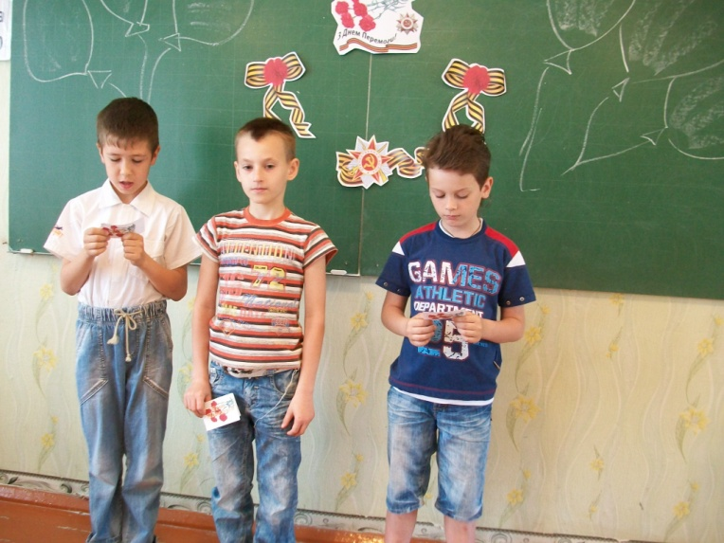

Новотроїцька ЗШ І-ІІІ ступенів № 4
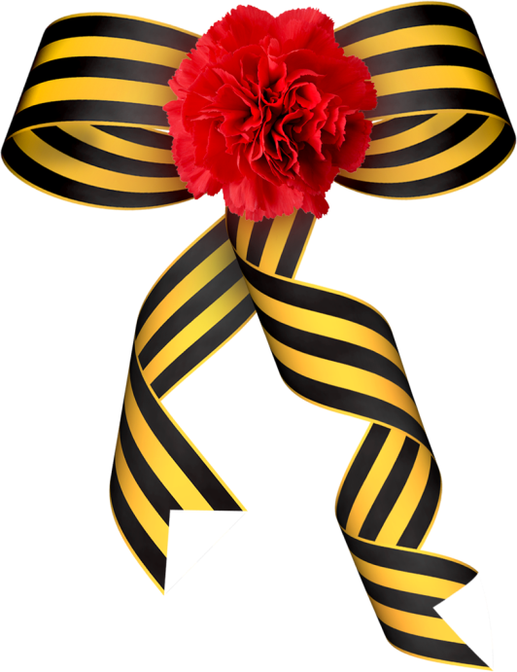

«Ніхто не забутий,
ніщо не забуте...»

(сценарій виховної години)

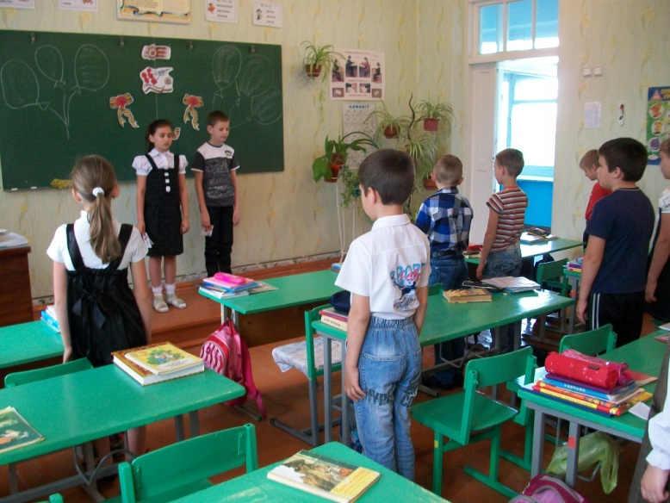

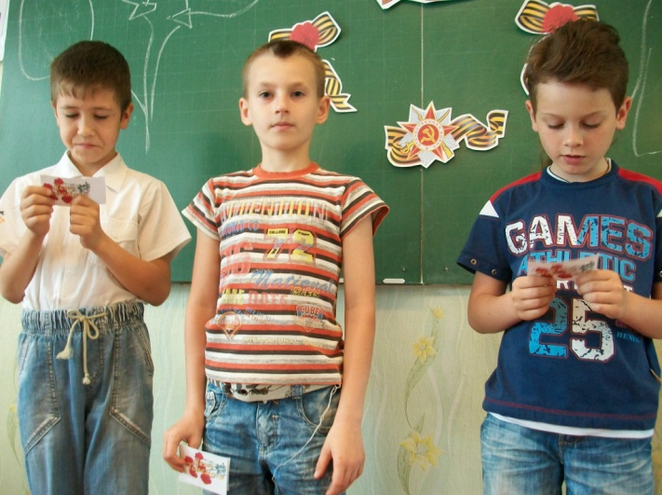

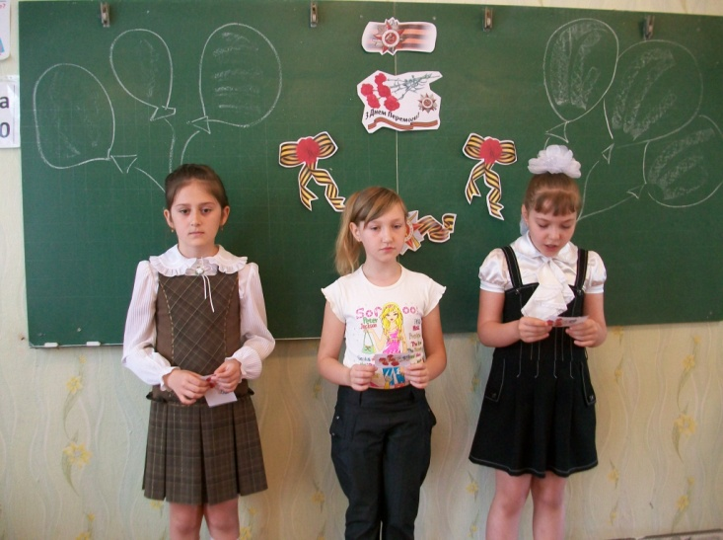

Провела учителька
початкових класів
Л.В.Рудакова

2012 рік

